1、**姓名：**Tinker

**Ins：**tinkerbellethedog

**粉丝数量：**15.7万

Tinker的主人是一位普通的舞蹈演员，起初是为了记录Tinker生活中的点点滴滴，才申请了ins账号，结果Tinker却凭借超高的颜值，迅速走红，成为狗界超模。

▼Tinker的日常就是打扮得美美的跟主人一起旅行，

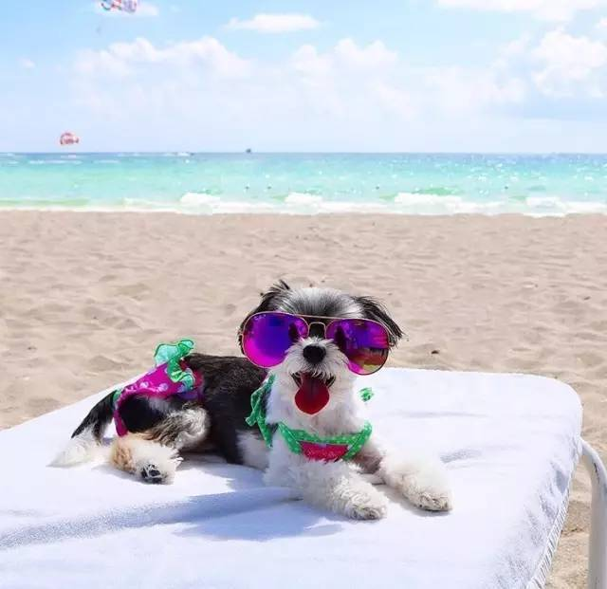

去时装周看秀，

顺便跟帅气的男模一起走个秀。Tinker在2017纽约春夏时装周完成了首秀，得到了《全美超模新秀赛》的评委Nigel Barker的盛赞：“tinker的走秀真正做到了用眼睛去微笑”。

**姓名：**Maru

**Ins：**marutaro

**粉丝数量：**262万

来自日本的柴犬Maru，拥有超治愈的迷人微笑，在ins上拥有262万粉丝。

▼Maru上杂志、出写真集、被各大媒体采访、被各种明星求同框、开主题咖啡馆，还跟着主人小野慎二郎一起上日本TBS电视台的节目《松子所不知道的世界》，可以说是萌宠界的顶级网红了。



▼Maru和好朋友熊本熊堪称日本萌宠网红界的两坐大山。



▼Maru吸粉的招牌动作就是咧嘴吐舌微笑，超级卡哇伊！

**姓名：**Neville

**Ins：**nevillejacobs

**粉丝数量：**20.6万

这位气质忧郁的Neville可来头不小，它的主人是著名时装设计师小马哥MarcJacobs。Marc曾以Neville为原型设计过网红鞋子。

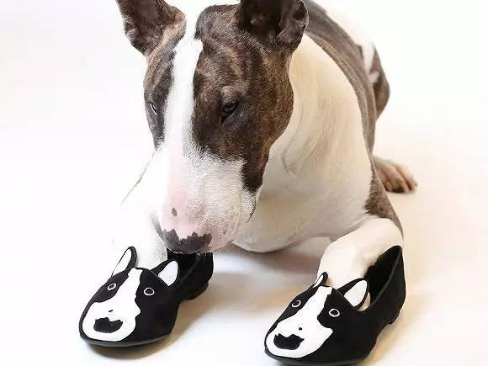

▼Neville的ins几乎每天都会po出各种耍帅凹造型的照片。

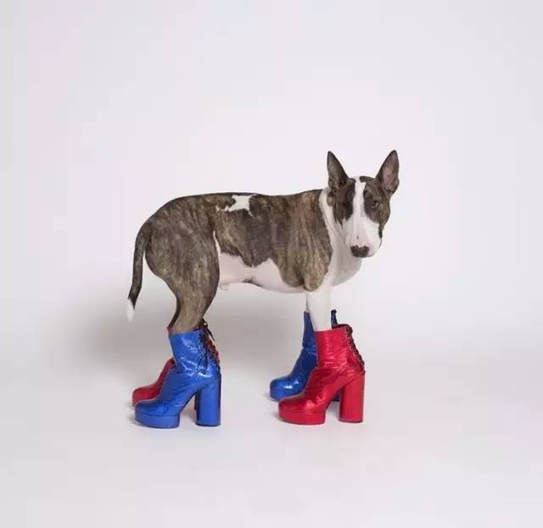

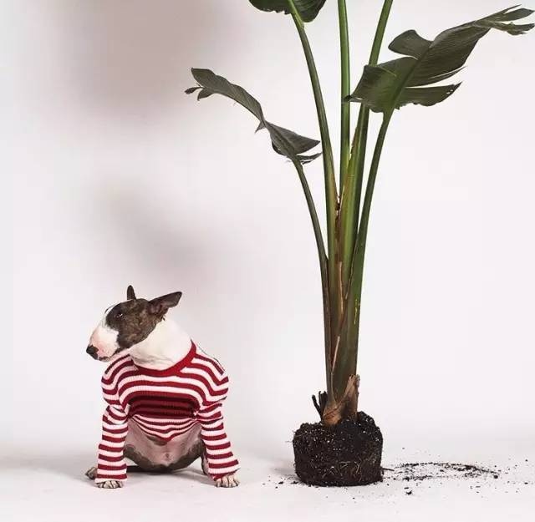

▼甚至还上过杂志封面。

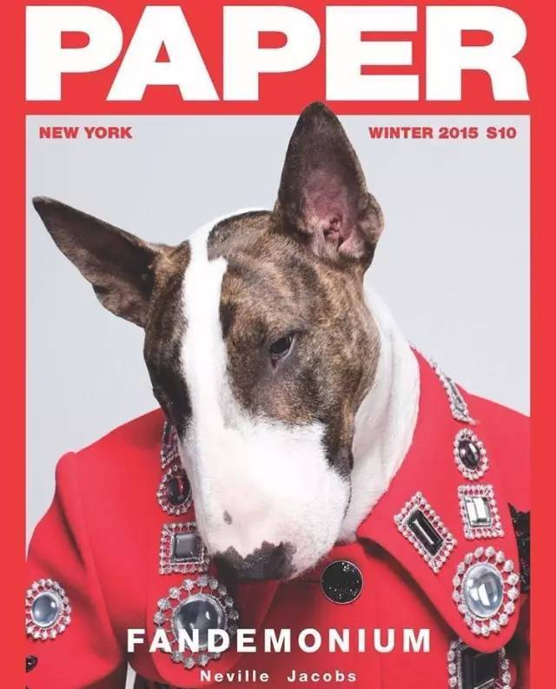

▼跟超模一起玩耍也是家常便饭。

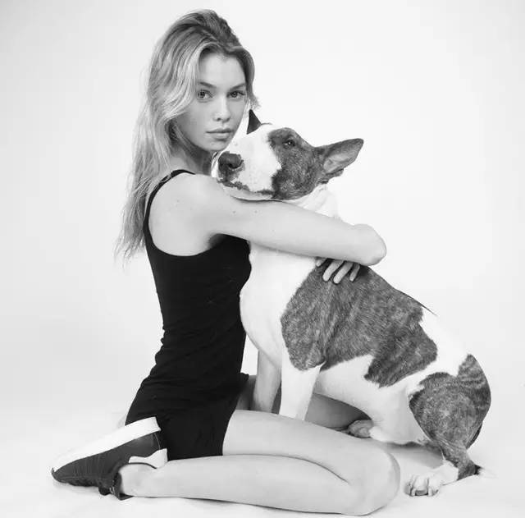

作为设计师的狗，Neville的才华也不可小觑，它还担任过《Love Magazine 》的特约编辑，出过自己的书《Neville Jacobs：我是Marc的狗》。